1.根据网络拓扑图所示，按照IP地址参数表，对WAF的名称、各接口IP地址进行配置。

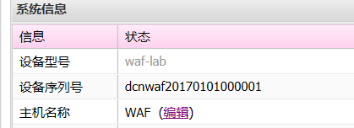

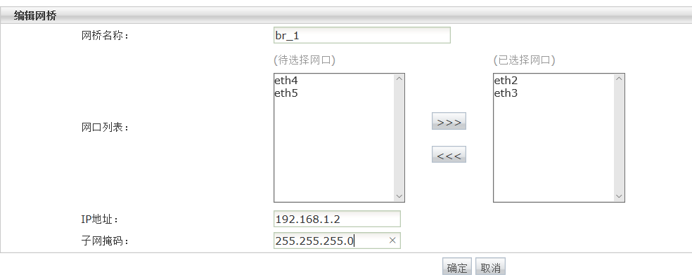

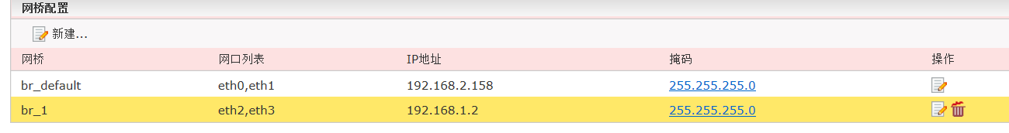

3.根据网络拓扑图所示，按照IP地址参数表，对DCFW的名称、各接口IP地址进行配置。

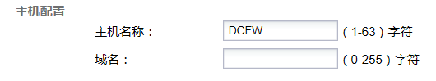

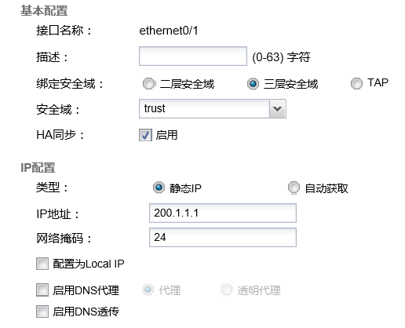

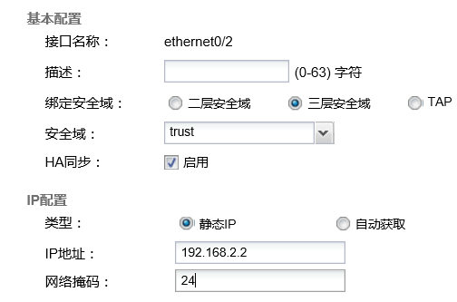

5.根据网络拓扑图所示，按照IP地址参数表，对DCBI的名称、各接口IP地址进行配置。

